Fiche …… | Connaissance de géométrie | Dr13
Fiche …… | Sécantes, parallèles, perpendiculaires | Dr13
Entraînement 1 Complète par les mots sécantes, parallèles ou perpendiculaires
position de 2 droites
Si deux droites se croisent, alors elle sont sécantes.
Si deux droites ne se croisent pas , alors elle sont parallèles.

On code :
( d ) // ( e )

Si deux droites se
croisent en formant un angle droit, alors elle sont sécantes et perpendiculaires.

On code :
( d ) ⊥ ( e )

- Les droites ( d ) et ( e ) sont des droites ……………………………………………………………
- Les droites ( f ) et ( g ) sont des droites ……………………………………………………………
- Les droites ( h ) et ( i ) sont des droites ……………………………………………………………
- Les droites ( d ) et ( e ) sont des droites ……………………………………………………………
- Les droites ( f ) et ( g ) sont des droites ……………………………………………………………
- Les droites ( h ) et ( i ) sont des droites ……………………………………………………………

Entraînement 2 Complète les pointillés
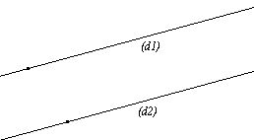
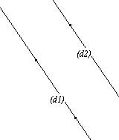
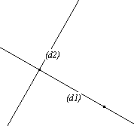
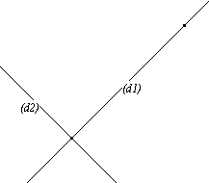
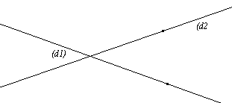
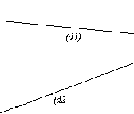
(d1) et (d2) sont …………………….
On code (d1 ) // (d2)
(d1) et (d2) sont …………………….

(d1) et (d2) sont …………………….
On code (d1) ⊥ (d2)
(d1) et (d2) sont …………………….
On code (d1) … (d2)
(d1) et (d2) sont …………………….

(d1) et (d2) sont …………………….
On code (d1) … (d2)

